**DHT11 và MQ-2**

**1. Cảm biến khí gas MQ-2**

Khi muốn phát hiện hay đo nồng độ khí gas (khí dễ cháy) thì cảm biến khí gas dòng MQ là cảm biến được biết đến và sử dụng phổ biến nhất với giá thành thấp. Cảm biến MQ-2 có thể phát hiện và đo các loại khí gas như LPG (khí dầu mỏ hóa lỏng), Alcohol, Propane, Hydrogen, Cacbon Monooxit, Smoke thậm chí cả Methane. MQ-2 là một lựa chọn tốt cho các ứng dụng như hệ thống giám sát chất lượng không khí trong nhà hay hệ thống phát hiện cháy nổ sớm. Dải đo của cảm biến từ 200ppm tới 10000ppm (với ppm là viết tắt của part per million). Giá trị MQ-2 chỉ phản ánh xu hướng gần đúng của nồng độ khí gas trong một dải sai số cho phép, nó không đại diện cho nồng độ khí chính xác. Việc phát hiện các thành phần cụ thể trong không khí thường đòi hỏi một thiết bị chính xác và đắt tiền hơn, điều này không thể thực hiện được với một cảm biến duy nhất.

Hình 1: Cảm biến khí gas MQ-2

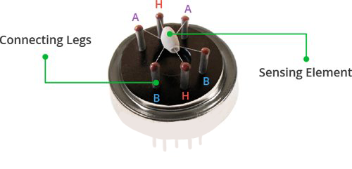

Hình 2: Cấu tạo bên trong cảm biến MQ-2

Khi lớp lưới không gỉ với tác dụng chống cháy nổ cũng như lọc bỏ các hạt bụi nhỏ được bỏ đi ta có cấu tạo của cảm biến trông như hình trên. Ta thấy một phần tử cảm biến hình ống màu trắng và 6 chân kết nối A, B và H trong đó chân A và B có thể đổi vai trò cho nhau, chân H có nhiệm vụ làm nóng cung cấp điều kiện làm việc cho cảm biến với công suất tiêu thụ PH 900mW. Ta có sơ đồ nguyên lý mạch sử dụng MQ-2 một cách cơ bản dưới đây.

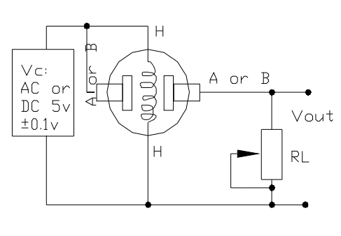

Hình 3: Mạch đo sử dụng MQ-2 cơ bản

Module MQ-2 là sự kết hợp giữa mạch đo cơ bản ở trên với một bộ so sánh ở đầu ra, cụ thể là sử dụng IC so sánh LM393, ngoài đầu ra tương tự sẵn có ta sẽ có thêm một đầu ra số phát hiện sự vượt ngưỡng của nồng độ khí gas với ngưỡng ở đây có thể tùy chỉnh theo ý muốn bằng một biến trở. Nhóm sẽ lựa chọn sử dụng Module MQ-2 cho dự án lần này (RL = 1kΩ).

Hình 4: Module MQ-2

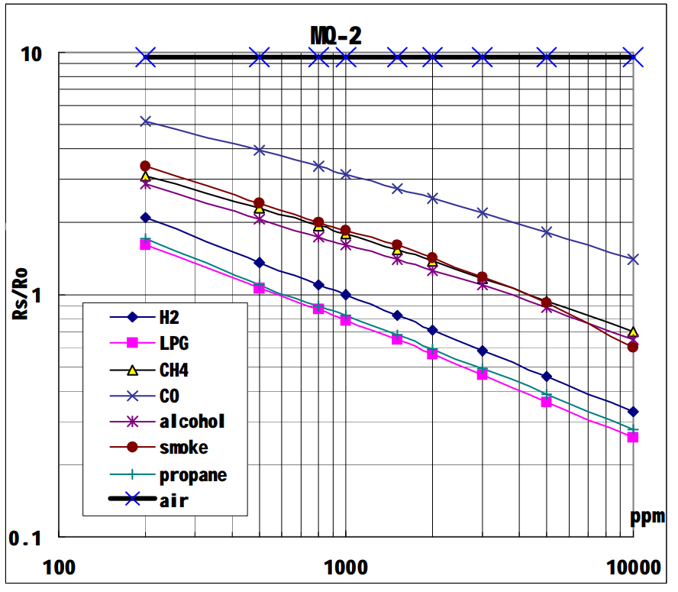

Hình 5: Đồ thị các đường đặc tính ứng với từng loại khí của cảm biến MQ-2

(Ro là điện trở của H2 cảm biến ở 1000ppm trong không khí)

(Rs là điện trở của cảm biến ở các nồng độ khí khác nhau)

Dựa vào đồ thị trên, ta có thể xác định một cách tương đối nồng độ các loại khí được đã được liệt kê dựa vào điện áp đầu ra tương tự của cảm biến. Với tỷ lệ Rs/Ro 9.83 là không đổi trong không khí ta có thể dễ dàng xác định được Ro khi tính toán được Rs bằng công thức:

(1)

Với 0.21 trong không khí (thực tế giá trị này còn phụ thuộc vào nhiệt độ của cảm biến và điện áp tăng khi nhiệt độ của MQ-2 tăng), RL = 1kΩ ta có R0 2.3kΩ.

Các đường đặc tính sẽ có dạng đường thẳng ở đồ thị log-log (logarit cơ số 10), nên ta có phương trình các đường đặc tính sẽ có dạng:

log(y) = m.log(x) + b (2)

Dựa vào đồ thị, ta xác định được các điểm tương ướng với đường đặc tính của từng loại khí để tìm được các tham số cần thiết như độ dốc m, hệ số tự do b, kết hợp với tỷ lệ Rs/Ro từ đó suy ra giá trị nồng độ khí cần đo một cách tương đối bằng phương trình:

x = 10 ^ {[log(y) – b] / m} (3)

Với mục đích đo nồng độ khí gas rò rỉ từ bình gas dân dụng với thành phần chính là khí dầu mỏ hóa lỏng (LPG) vì vậy ta sẽ thực hiện xác định các tham số ứng với đường đặc tính của LPG.

Độ dốc m: m = [log(y) – log(y0)] / [log(x) – log(x0) (4)

Ta chọn 2 điểm P1(200, 1.62) và P2(10000, 0.27) từ đó có được độ dốc m = -0.47.

Hệ số tự do b: b = log(y) – m * log(x) (5)

Ta chọn điểm P(5000, 0.37) từ đó ta có hệ số tự do b = 1.31.

**2. Cảm biến nhiệt độ độ ẩm DHT11**

DHT11 là cảm biến kỹ thuật số giá rẻ, chuyên dụng để đo nhiệt độ và độ ẩm của môi trường xung quanh. Cảm biến sử dụng một nhiệt điện trở NTC để đo nhiệt độ và một cảm biến điện dung để đo độ ẩm với độ chính xác tương đối. Với kích thước nhỏ, công suất tiêu thụ thấp và khoảng cách truyền lên tới 20m, DHT11 đã trở thành một lựa chọn tốt cho nhiều ứng dụng như thiết bị quan trắc môi trường, hệ thống giám sát vườn, trạm thời tiết,…. Nhóm em sẽ lựa chọn sử dụng cảm biến DHT11 cho dự án lần này với nhu cầu thu thập dữ liệu về độ ẩm của môi trường xung quanh.

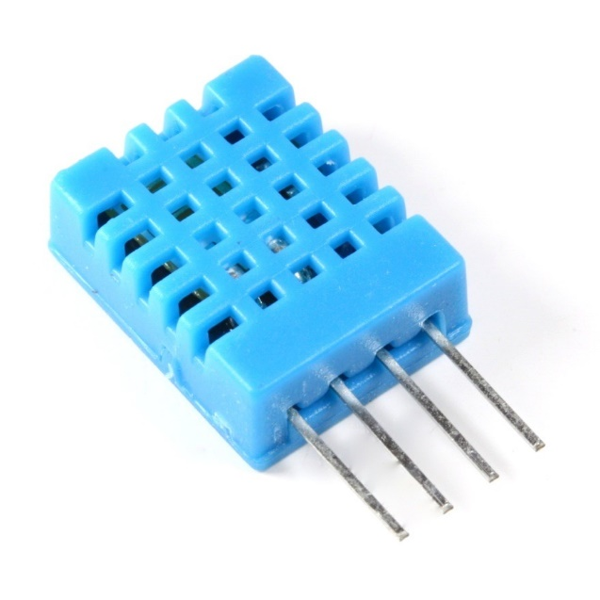

Hình 6: Cảm biến nhiệt độ & độ ẩm DHT11

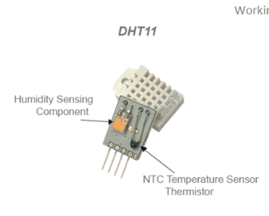

Hình 7: Cảm biến độ ẩm và nhiệt điện trở bên trong cảm biến DHT

Dải đo độ ẩm của của cảm biến DHT11 là từ 20% tới 90%, độ chính xác 5%, độ phân giải 1%, thời gian lấy mẫu là 1s. Cảm biến hiệu chỉnh giá trị độ ẩm thu được bằng hệ số độ ẩm được lưu trong bộ nhớ chương trình OTP (One Time Programmable) của bộ điều khiển tích hợp bên trong nó.

Bảng 1: Chức năng các chân của cảm biến DHT11

|  |  |
| --- | --- |
| Chân | Chức năng |
| VCC | Chân cấp nguồn |
| GND | Chân nối đất |
| Data | Đầu ra dữ liệu số |
| N/C | Không dùng tới |

Cảm biến DHT11 giao tiếp với vi điều khiển bằng chuẩn 1-Wire, dữ liệu được gửi từ DHT11 có độ dài 40 bits và bit dữ liệu có trọng số cao hơn được trước. Gói dữ liệu bao gồm cả giá trị thập phân và tích phân cùng với giá trị checksum. Cụ thể ta có 8bit integral RH data + 8bit decimal RH data + 8bit integral T data + 8bit decimal T data + 8bit check sum.

Khi quá trình giao tiếp giữa MCU và DHT11 bắt đầu, chương trình của MCU sẽ thiết lập mức điện áp trên bus từ cao xuống thấp và quá trình này phải mất ít nhất 18ms để đảm bảo DHT dò được tín hiệu của MCU, sau đó MCU sẽ kéo điện áp lên và đợi 20-40us cho phản hồi của DHT

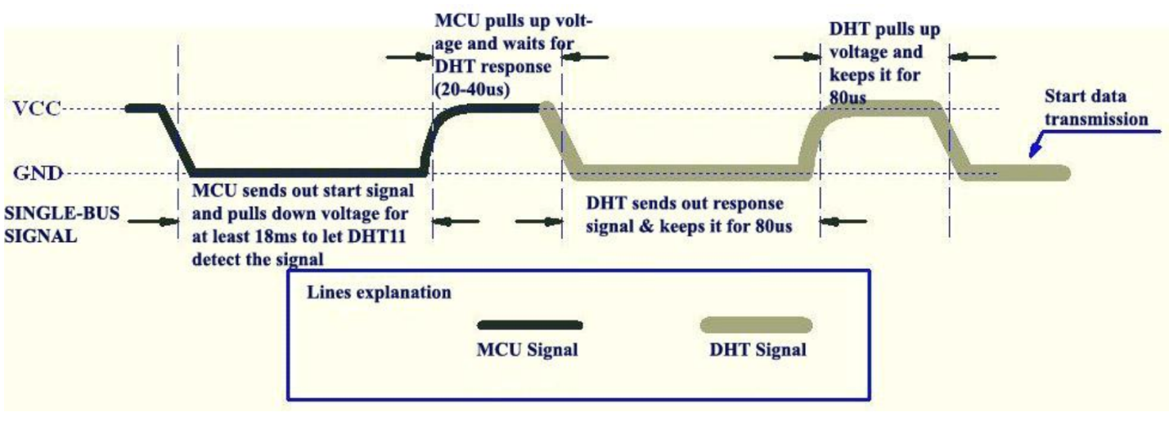

Hình 8: MCU gửi tín hiệu bắt đầu và DHT phản hồi

Khi DHT phát hiện tín hiệu bắt đầu, nó sẽ gửi tín hiệu phản hồi ở mức điện áp thấp, kéo dài 80us. Sau đó chương trình của DHT thiết lập mức điện áp Bus từ thấp đến cao và giữ nó trong 80us để DHT chuẩn bị gửi dữ liệu.

Khi DHT gửi dữ liệu đến MCU, mọi bit dữ liệu bắt đầu với mức điện áp thấp 50us và độ dài của tín hiệu mức điện áp cao tiếp theo sẽ xác định xem bit dữ liệu là "0" hay "1".

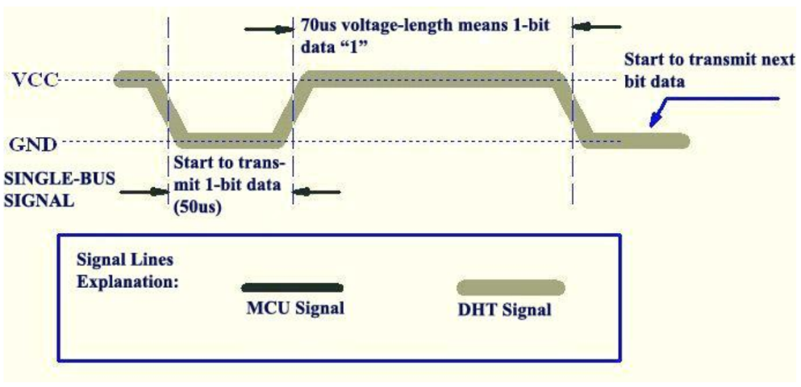

Hình 9: Quá trình gửi bit ‘1’

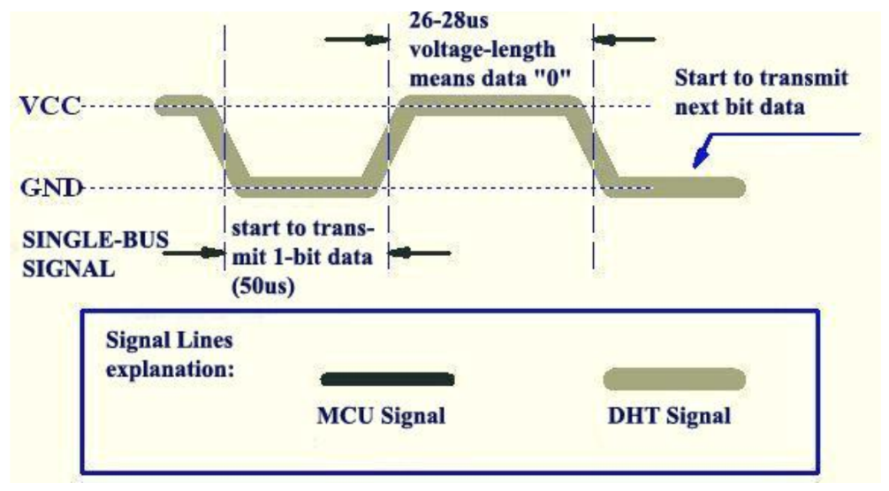

Hình 10: Quá trình gửi bit ‘0’

Với điện áp cung cấp 5V, dòng cung cấp cho cảm biến tối đa là 2.5mA, do đó ta có công suất tiêu thụ của cảm biến PDHT11 = 12.5mW.